**КОМУНАЛЬНИЙ НАВЧАЛЬНИЙ ЗАКЛАД КИЇВСЬКОЇ ОБЛАСНОЇ РАДИ «КИЇВСЬКИЙ ОБЛАСНИЙ ІНСТИТУТ ПІСЛЯДИПЛОМНОЇ ОСВІТИ ПЕДАГОГІЧНИХ КАДРІВ»**

|  |  |  |
| --- | --- | --- |
| ***СХВАЛЕНО***  Протокол засідання вченої ради КНЗ КОР «КОІПОПК»  від 21 січня 2020 року №1 |  | ***ЗАТВЕРДЖЕНО***  Наказ КНЗ КОР «КОІПОПК»  від 22 січня 2020 року № 13/1 |

**ПРОГРАМА**

**ПІДВИЩЕННЯ КВАЛІФІКАЦІЇ ВЧИТЕЛІВ ЗАРУБІЖНОЇ ЛІТЕРАТУРИ ТА УКРАЇНСЬКОЇ МОВИ І ЛІТЕРАТУРИ ЗАКЛАДІВ ЗАГАЛЬНОЇ СЕРЕДНЬОЇ ОСВІТИ**

**«ВИВЧЕННЯ НОВОВВЕДЕНИХ ТВОРІВ У ПРОГРАМІ ЗАРУБІЖНОЇ ТА УКРАЇНСЬКОЇ ЛІТЕРАТУРИ»**

Біла Церква – 2020

|  |  |  |  |
| --- | --- | --- | --- |
| ***Розробники програми*** | **Химера Н.В.,** методист відділу української мови і літератури, зарубіжної літератури, викладач кафедри суспільно-гуманітарної освіти;  **Почерніна І.М.**, учитель української мови та літератури, Черняхівської загальноосвітньої школи І-ІІІ ступенів. | | |
| ***Найменування програми*** | Програма підвищення кваліфікації вчителів зарубіжної літератури та української мови і літератури української літератури закладів загальної середньої освіти з теми: **«Вивчення нововведених творів у програмі зарубіжної та української літератури»** | | |
| ***Мета програми*** | Забезпечення професійно-діяльнісного самовдосконалення слухачів на основі активізації їхньої базової освіти, допомога педпгогам в оволодінні специфікою аналізу та інтерпретації художніх творів на уроках зарубіжної і української літератури | | |
| ***Напрям програми*** | Розвиток професійних компетентностей педагогів-словесників (знання нових художніх текстів, введених у Програми та уміння використовувати доречні методики їх аналізу | | |
| ***Зміст програми*** | ***№***  ***з/п*** | ***Тема заняття*** | ***Год.*** |
|  | *Установче заняття.* «Вивчення нововведених творів у програмі зарубіжної та української літератури» | 2 |
|  | «Огляд нововведених творів у програмі української літератури для 5-11 класів». *Лекція* | 2 |
|  | «Валіза» творчих вправ для роботи із новими творами української літератури у 5-7 класах». *Практичне* *заняття* | 2 |
|  | «Критичне мислення та нововведені твори у 8-9 класах». *Практичне* *заняття* | 2 |
|  | «Сучасні прийоми роботи з образами нововведених творів української літератури у 10-11 класах». *Практичне* *заняття* | 2 |
|  | «Формування ключових і предметних компетентностей на уроках української літератури при вивченні нововведених творів». *Практичне* *заняття* | 2 |
|  | Сучасний урок зарубіжної літератури – формат креативних ідей. *Семінар* | 2 |
|  | Інноваційний інструментарій учителя-словесника. *Практичне* *заняття* | 2 |
|  | Методичний супровід розділу нової програми «Світова література 5-9 класи» «Сучасна література» у 5-9 класі. *Тренінг* | 2 |
|  |  | «Методичний супровід розділу нової програми «Зарубіжна література 10- 11 класи» «Сучасна література». *Лекція* | 2 |
|  | «Методичний супровід розділу нової програми «Зарубіжна література 10- 11 класи» «Сучасна література». *Практичне заняття* | 2 |
|  | *Тематична дискусіяя: «*Впровадження методичного інструментарію у процесі аналізу та інтерпретації твору» |  |
| ***Обсяг програми*** | 1 кредит ЄКТС (24 аудиторні години, 6 годин –самостійна робота) | | |
| ***Форма підвищення***  ***кваліфікації*** | Очна форма підвищення кваліфікації | | |
| ***Результати навчання*** *(компетентності, що розвивалися):* | Здатність до використання в освітньому процесі теоретичних засад мовно-літературної галузі, визначених Державним стандартом базової і повної загальної середньої освіти.  Здатність добирати доцільні методи, засоби й форми навчання відповідно до визначених мети і завдань уроку, іншої форми навчання з урахуванням специфіки змісту навчального матеріалу та індивідуальних особливостей учнів.  Здатність до усвідомлення специфіки аналізу та інтнрпретації нововведених художніх творів української і зарубіжної літератури.  Здатність до відстеження динаміки та забезпечення підтримки особистісного розвитку дитини в освітньому процесі.  Здатність до формування ціннісного ставлення учнів до літератури, формування загальнолюдських і національних цінностей.  Здатність до здійснення педагогічної діагностики здобувачів освіти.  Здатність до здійснення формувального та підсумкового оцінювання навчальних досягнень учнів. | | |

**ЗАВДАННЯ ДЛЯ САМОСТІЙНОЇ РОБОТИ (*за вибором*)**

Створити завдання для учнів, що спрямовані на формування ключових і предметних компетентностей на уроках української літератури при вивченні нововведених творів.

1. **«Дерево рішень».**

**Алгоритм створення «Дерева рішень»**

1. Обрати проблему, що не має однозначного рішення. Це може бути ситуація або епізод із літературного твору.
2. Запропонувати декілька рішень даної проблеми. Якщо ви працюєте із дітьми, то нехай вони пропонують ці рішення.
3. Визначити позитивні та негативні наслідки запропонованих рішень.
4. Обрати одне найкраще рішення запропонованої проблеми, обґрунтувати вибір.
5. Підготувати зразки «дерева рішень» та роздати учням.

*Зразок*

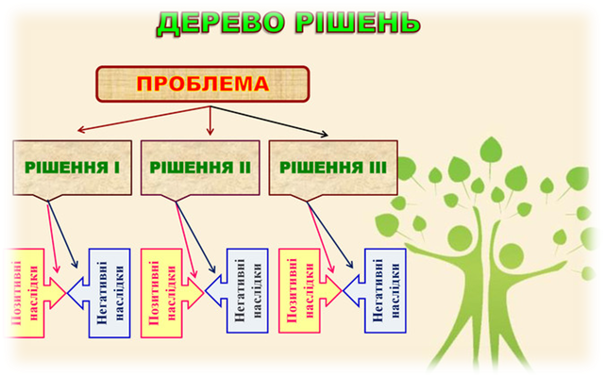

1. **QR-код**

**Алгоритм створення QR-коду**

1. Зайдіть за посиланням <http://qrcoder.ru/>.
2. У поле для введення тексту введіть посилання на відео, текст або вставте картинку.
3. Після цього натисніть кнопку «створити код».
4. У віконечку «Ваш QR-код» ви побачите створений код, який можна скопіювати та вставити у документ, сайт тощо.
5. **Діаграма «Фішбоун».**

**Алгоритм** **створення діаграми**

1. Малюємо кістяк риби або друкуємо готове зображення.
2. У голові «кістяка» пишемо проблему, яку необхідно проаналізувати.
3. На верхніх кісточках пишемо причини проблеми.
4. На нижніх кісточках пишемо підтверджуючі факти.
5. Робимо висновок, узагальнення та записуємо у «хвостик» риби.

*Зразок*

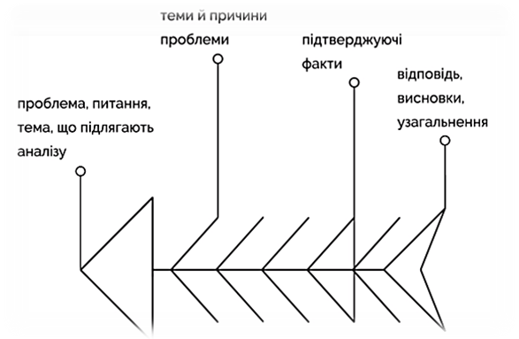

1. **Ментальна карта.**

**Алгоритм** **створення ментальної карти**

1. Починаємо з центральної ідеї посередині чистого аркушу, використовуючи малюнок і хоча б 3 кольори.
2. Використовуємо картинки, символи, коди і заповнюємо ними весь вільний простір, але записуємо тільки ключові слова (образи, поняття тощо).
3. Вибираємо ключові слова і друкованим текстом наносимо на гілки, які бажано зобразити різнокольоровими. Ці гілки відходять від центральної теми.
4. Кожен елемент (слово/картинка) повинен мати власну гілку.
5. Лінії повинні бути гнучкими, а не прямими, а ще ключові слова мають бути написані просто без ромбів, трикутників тощо. Центральні лінії товстіші, органічні і текучі. Всі наступні гілки стаючи тоншими в залежності від радіального розходження від центру.
6. Можна додавати інформацію у підгілки. Але варто пам’ятати, що на кожній лінії бажано писати одне ключове слово.
7. Бажано писати ключові слова друкованими літерами великими, їх величину і товщину можна змінювати залежно від товщини слова.
8. Можна наносити і малюнки, ментальна карта може повністю складатися із малюнків.

*Зразок*

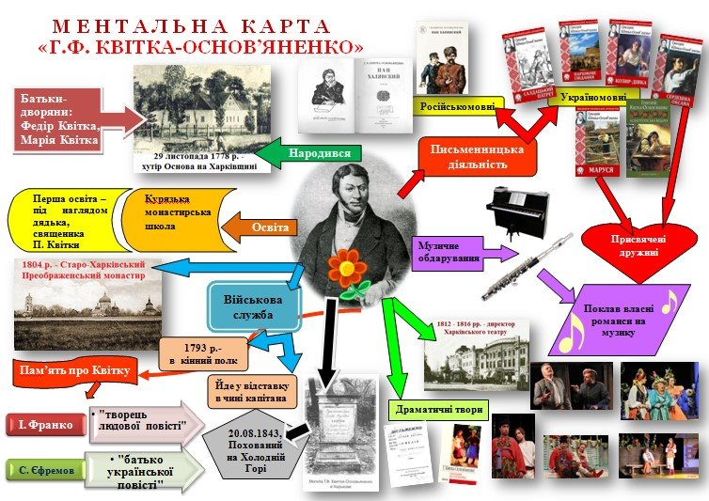

1. **Кроссенс**

Кроссенс – це стандартне поле з дев’яти квадратів, у які розміщено певні зображення-асоціації. Завдання: встановити асоціативний ланцюжок зображень 1–2, 2–3, 3–6, 6–9, 9–8, 8–7, 7–4, 4–5 (по колу), а потім встановити зв’язок між зображеннями 2–5, 6–5, 8–5, 4–5.

**Алгоритм створення кроссенсу:**

1. У центрі розміщуємо тему кроссенсу.
2. Підбираємо картинки-асоціації, між якими встановлюємо зв’язки так, як на схемах нижче або як написано вище.

*Схеми-зразки кроссенсів*

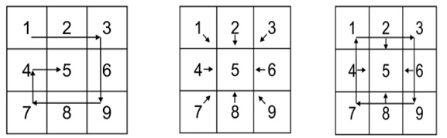

1. **Ребуси**

**Алгоритм створення ребусів**

1. Визначаємо тему ребуса.
2. Переходимо за посиланням <http://rebus1.com/ua/index.php?item=rebus_generator>
3. Генеруємо ребус.
4. **Кросворд**

**Алгоритм створення кросворда**

1. Визначити тему, загальну ідею.
2. Написати питання та відповіді, що стосуються ідеї (теми).
3. Згенерувати кросворд.

Вам допоможуть такі програми:

<https://childdevelop.com.ua/generator/letters/cross.html>

<https://puzzlecup.com/crossword-ru/>

http://cross.highcat.org/ru_RU/#

1. **«Діаманта».**

Діаманта – вірш із семи рядків, перший і останній з яких – поняття з протилежним значенням.

**Алгоритм створення вірша**

1. Перший рядок. Перший герой твору – один іменник.
2. Другий рядок. Опис першого героя – два прикметники.
3. Третій рядок. Дії першого героя – три дієслова (дієприкметники, дієприслівники).
4. Четвертий рядок. Фраза, що єднає двох героїв твору, встановлює їх стосунки (4 слова, але не обов'язково) - будь-які частини мови.
5. П’ятий рядок. Дії другого героя – три дієслова (дієприкметники, дієприслівники).
6. Шостий рядок. Опис другого героя – два прикметники.
7. Сьомий рядок. Другий герой твору – один іменник (антипод першому героєві або його метаморфоза).
8. **«Твір за метафорою»**

**Алгоритм створення**

1. Визначте тему вашого твору.
2. Перше слово кожного рядка є назвою твору.
3. Твір за метафорою складається у такій послідовності: колір – смак – запах – зовнішній вигляд (асоціація) – звук – якість переживань.

*Наприклад*

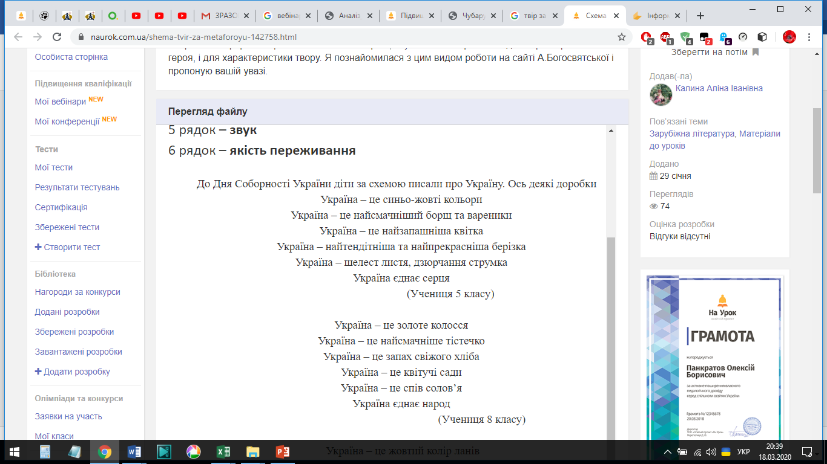

1. **Хмара слів**

Хмара слів або хмара тегів - візуальне відтворення списку слів, категорій, міток чи ярликів на єдиному спільному зображенні. За допомогою хмар слів можна візуалізувати термінологію з певної теми у більш наочний спосіб. Це сприяє швидкому запам’ятовуванню інформації.

**Алгоритм** **створення:**

1. Визначити тему.

Перейти за посиланням <https://wordart.com/login?next=/my-word-art>.

1. Написати слова, цитати, вислови що стосуються заданої теми.
2. Згенерувати хмару слів.

**СПИСОК ВИКОРИСТАНИХ ДЖЕРЕЛ**

1. Богдан Лариса. Використання інноваційних технологій навчання на уроках зарубіжної літератури в загальноосвітній школі // Всесвітня література в середніх навчальних закладах. – 2007. – № 6. – С. 2–5.

2. Галич О., Назарець В., Васильєв Є. Теорія літератури: Підручник.– К., 2001.

3. Гонташ Г.Є. Формування творчої особистості. // Всесвітня література та культура. – 2003. – № 5. – С. 13–16.

4. Ковальчук В. Інноваційні підходи до організації навчального процесу. – К.: Шкільний світ, 2011.

5. Концепція літератрної освіти в 11-річні школі загальноосвітній школі (наказ Міністерства освіти і науки України від 26.01.2011 р. №58) // Директор школи. – 2011. - № 27-28. – С. 58-63.

5. Максимова Н.М. Пошук напряму творчої роботи з учнями / Н.М. Максимова // Обдарована дитина. – 2005. - № 1. – С. 13-16.\

7. Мельник А.О. Передумови використання ігрової діяльності в процесі вивчення зарубіжної літератури // Всесвітня література в середніх навчальних закладах України. – № 6. – С. 44–45.

8. Неділько В. Методика викладання української літератури в середній школі.

Нетрадиційні уроки. Українська література. 5-12 класи / Укладач Л.І. Нечволод. – Х. Торсінг плюс, 2008.

9. Онлайн-курс для вчителів початкової школи [Електронний ресурс] – Режим доступу: <https://courses.ed-era.com/courses/course-v1:MON-EDERA-OSVITORIA+ST101+st101/info>.

10. Пометун О., Пироженко Л. Сучасний урок: інтерактивні технології навчання - К., 2003.

11. Пультер С., Лісовський А. Методика викладання української літератури в середній школі. Курс лекцій для студентів-філологів / С. Пультер, А. Лісовський. – Тернопіль, 2004.

12. Савченко О. Творча особистість учня і урок літератури / О. Савченко // Всесвітня література в середніх навчальних закладах України. – 2009. - № 9. – С. 32-34.

13. Сафарян С. Проблеми формування читацької компетенції школярів у світлі сучасного змісту шкільної літературної освіти / С. Сафарян // Всесвіт. л-ра в серед. навч. закл. України. – 2008. – № 10. – С. 4–6.

14. Тройніцька С. Використання міжпредметних зв‘язків у навчально-виховному процесі сучасної школи / С. Тройницька // Імідж сучасного педагога. – 2002. – № 3. – С. 43–47.

15. Хмельницька О.Л. Розвиток творчих здібностей учнів на уроках літератури та в позаурочний час / О.Л. Хмельницька // Зарубіжна література в школі . – 2009. - № 19. – С. 35-38.

 16. Хорошковська Т., Філінова О. Сучасні професії вимагають… Читацькі вміння учнів і проблема їх вимірювання // Управління освітою. – 2008. – № 29. – Вкладка «Моніторинг в освіті». – С. 5–7.

**СПИСОК РЕКОМЕНДОВАНИХ ДЖЕРЕЛ**

**ДЛЯ САМОСТЙНОЇ РОБОТИ**

1. EdEra_Osvitoria_Lenovo: BR101 Бери й роби [Електронний ресурс] – Режим доступу: <https://courses.ed-era.com/courses/course-v1:EdEra_Osvitoria_Lenovo+BR101+2019/info>.

2. Артемова О.В. Технології розвитку літературно-творчих здібностей дітей. – К., 1998. – № 2 – С. 18–22.

3. Бахтіна Г.П. Інформатизація суспільства та проблема «кліпового мислення». – Режим доступу: http://kpi.ua/1102-7#sthash.XAI3UPv7.dpuf http://kpi.ua/1102-7

4. Буряк С.Д., Острова Г.О. Інтерактивні й нестандартні уроки зарубіжної літератури. – Х.: ВГ «Основа», 2005.

5. Генератор кросвордів, анаграм, ребусів та ін. [Електронний ресурс] – Режим доступу: <https://childdevelop.com.ua/generator/letters/cross.html>.

Інтелект – карта: мистецтво мислити ширше. [Електронний ресурс] – Режим доступу: <https://osvitanova.com.ua/posts/1232-intelekt-karta-mystetstvo-myslyty-shyrshe>.

5. Ісаєва О. Особливості вивчення літератури в цифрову епоху // Зарубіжна література : газ. – 2016. – № 1 (761). – С. 5–10.

Ісаєва О. Формування  учня‐читача‐інтерпретатора  –соціальне  замовлення,  що  стоїть  перед  сучасною  школою  [Електронний  ресурс]. –  Режим  доступу : http://ozonlit.org /formuvannya‐uchnya‐chytacha‐interpretatora‐sotsialne‐ zamovlennya‐scho‐stojit‐pered‐suchasnoyu‐ukrajinskoji‐ shkoloyu/

6. Ковальчук В. Інноваційні підходи до організації навчального процесу. – К.: Шкільний світ, 2011.

7. Освітні технології : навч.-метод. посіб. / [Пєхота О. М., Кіктенко А. З., Любарська О. М. та ін.] ; за заг. ред. О.М. Пєхоти. – К. : АСК, 2002. – 255 с.

8. Падалка О. С. Сучасний урок. Інтерактивні технології навчання. Наук.- метод. посібник. / Падалка О. С., Л. В. Пироженко. – К.: А.С.К., 2006. – 124 с.

9. Паламарчук В.Ф. Як виростити інтелектуала / В.Ф. Паламарчук – Тернопіль : Навчальна книга – Богдан, 2000. – 152 с.

10. Пометун О., Пироженко Л. Сучасний урок: інтерактивні технології навчання - К., 2003.

Розвиток комунікативної компетентності учнів [Електронний ресурс] – 11. Режим доступу: <https://osvita.ua/school/lessons_summary/upbring/41712/>.

12. Сучасні освітні тенденції: медіаграмотність та критичне мислення [Електронний ресурс] – Режим доступу: <https://naurok.com.ua/conference/media-critical-thinking>

13. [Шпитцер Манфред](http://www.rulit.me/author/shpitcer-manfred). [Антимозг: цифровые технологии и мозг](http://www.rulit.me/books/antimozg-cifrovye-tehnologii-i-mozg-download-free-324055.html) / Манфред Шпитцер. Перевод с немецкого А.Г. Гришина. – М.: АСТ, 2014 – 288 с.

14. Ярошевська О.Г. Грунтова навчальна діяльність школярів: теорія і методика. – К.: Партнер, 1997.